|  | Tecnológico de Monterrey, Campus Querétaro  Departamento de Sistemas computacionales  Fundamentos de Ingeniería de Software |
| --- | --- |

**Diagramas de secuencia (Diseño)**

Ejercicio 1:

Especificar el diagrama de secuencia de la operación “crearLaberinto”:

public class JuegoLaberinto {

public Laberinto crearLaberinto () {

Laberinto lab = new Laberinto();

Habitacion h1 = new Habitacion();

Habitacion h2 = new Habitacion();

Puerta puerta = new Puerta(h1, h2);

lab.añadeHabitacion(h1);

lab.añadeHabitacion(h2);

h1.añadePuerta(puerta);

return lab;

}

}

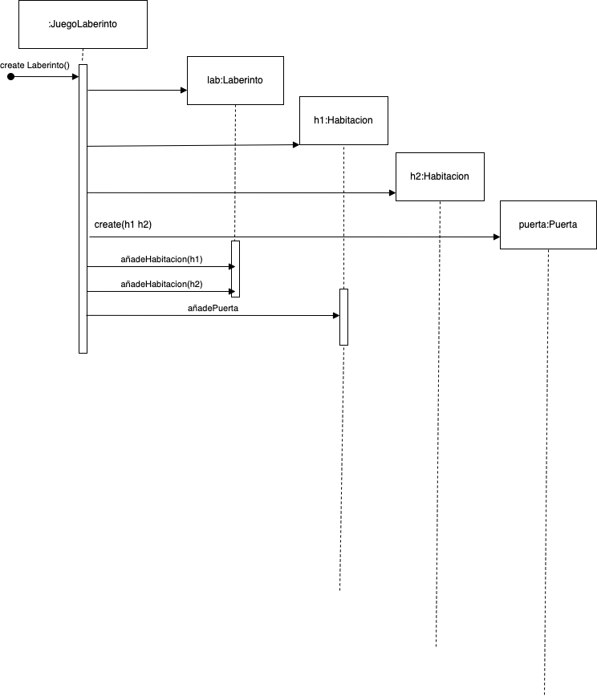

Ejercicio 2:

Especificar el diagrama de secuencia de la operación “crearLaberintodos”:

public class JuegoLaberinto {

private Laberinto lab;

private boolean conVentana;

public JuegoLaberinto() {

lab = new Laberinto();

conVentana = true;

}

public void crearLaberintodos() {

Habitacion h;

for (int i=0; i<10; i++) {

h = new Habitacion();

if (conVentana == true)

h.anadeVentana(new Ventana());

lab.añadeHabitacion(h);

}

}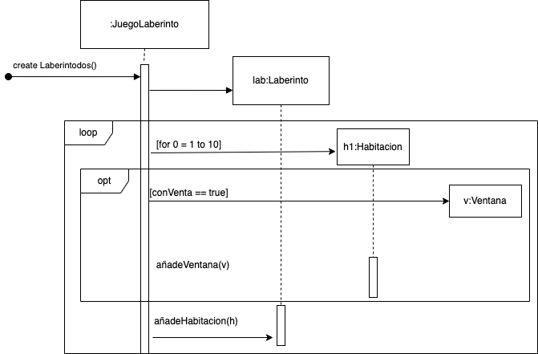

Ejercicio 3:

Identificar las clases relevantes y realizar el diagrama de secuencia para el siguiente caso de uso, que corresponde a la realización de una llamada desde un teléfono móvil.

•! El usuario pulsa los dígitos del número de teléfono

•! Para cada dígito

•! La pantalla se actualiza para añadir el dígito marcado

•! Se emite un tono por el receptor

•! El usuario pulsa el botón “Enviar”

•! El indicador “en uso” se ilumina en pantalla

•! El móvil establece conexión con la red

•! Los dígitos acumulados se mandan a la red

•! Se establece la conexión con el número marcado

